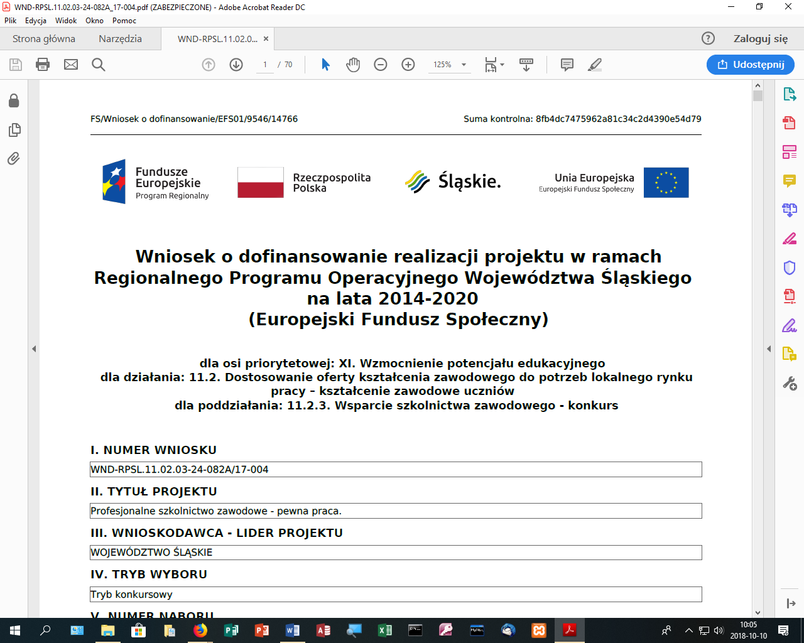

|  |  |  |  |  |
| --- | --- | --- | --- | --- |
| Załącznik: 1E | | | | |
| Część piąta: pomoce dydaktyczne do zajęć terapii pedagogicznej | | | | |
| 1. | Zadania wszechstronnie rozwijający umysł dziecka. Poziom szkoły podstawowej | 1.00 | zestaw | zestaw kolorowych kart, które można ułożyć w logiczny ciąg np. od ziarnka po roślinę kwitnącą, ciąg matematyczny itd. Karty zawierają zadania językowo – ortograficzne. |
| 2. | 100 ćwiczeń poprawiających koncentrację uwagi | 1.00 | zestaw | książka zawierająca ćwiczenia wspomagające doskonalenie umiejętności poprawnego czytania i pisania , poprawiające koncentrację uwagi oraz pamięć wzrokowo – ruchową. |
| 3. | Bity orograficzne – zestaw od 1 do 4 | 4.00 | zestaw | Każdy zestaw zawiera bity ortograficzne czyli kolorowe karty z rymowankami (do prezentacji), karty czarno-białe (do ćwiczeń). |
| 4. | Pamięć dźwiękowa | 1.00 | szt. | -gra dydaktyczna. Zestaw składa się z klocków dźwiękowych, planszy oraz kolorowej kostki |
| 5. | Figurix | 1.00 | szt. | **–** gra dydaktyczna. Zestaw składa się z kolorowych plansz, drewnianych klocków oraz żetonów w różnych kolorach. |